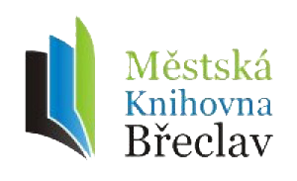
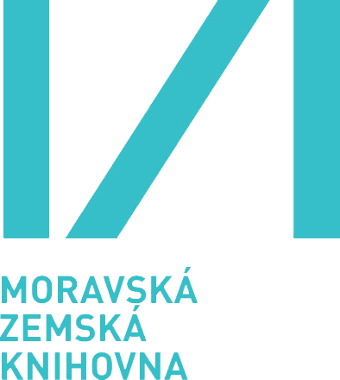
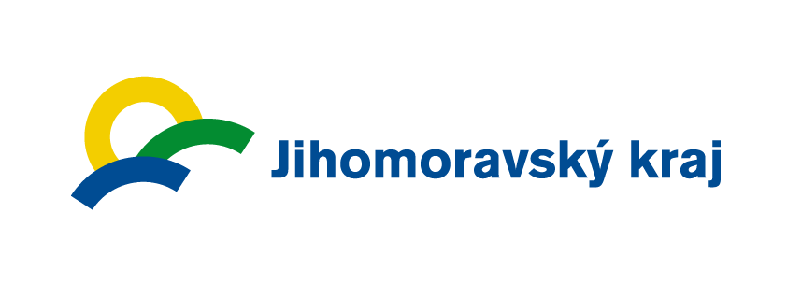

TISKOVÁ ZPRÁVA

Městská knihovna Břeclav společně s Moravskou zemskou knihovnou v Brně odstartovala 1. září projekt Jižní Morava čte, do něhož je zapojeno 60 knihoven z celého Jihomoravského kraje. V těchto knihovnách budou od začátku školního roku probíhat akce na podporu čtenářství, mezigeneračního soužití a lokální historie. Seznam zapojených knihoven, přehled akcí, stejně jako další informace můžete sledovat na webu www.jiznimoravacte.cz .
Součástí projektu je soutěž pro děti a mládež na téma Mýty a legendy mého kraje. Pověst, pohádku, esej či jakýkoli literární útvar v rozsahu 1–5 stran mohou soutěžící odevzdávat do 30. 10. 2016 v kterékoli zapojené knihovně. Registrace v knihovně není podmínkou přihlášení se do soutěže. Na vítěze čekají pěkné ceny a slavnostní setkání v brněnském divadle. Projekt je financován Jihomoravským krajem.
Projekt Městské knihovny Břeclav Jižní Morava čte patří svým významem a počtem zapojených knihoven mezi významný počin nadregionálního charakteru, který má ambice inspirovat svým zaměřením i knihovny za hranicemi Jihomoravského kraje.

Projekt Jižní Morava čte je financován Jihomoravským krajem.

Partnery projektu jsou Moravská zemská knihovna v Brně, nakladatelství Host, VIDA! science centrum, Audioteka.cz, Integrovaný dopravní systém JMK a Divadlo Polárka.

Bližší informace o projektu:
Webové stránky projektu: http://jiznimoravacte.cz
Facebook: https://www.facebook.com/jiznimoravacte/

Kontakt pro další informace:
Mgr. Marek Uhlíř, ředitel Městské knihovny Břeclav
reditel@knihovna-bv.cz
519 372 437

Městská knihovna Břeclav plní funkci pověřené knihovny pro okres Břeclav a na základě smlouvy s Moravskou zemskou knihovnou v Brně zajišťuje výkon regionálních funkcí pro 77 obsluhovaných knihoven. Knihovna se dlouhodobě podílí na rozvoji literární a čtenářské gramotnosti a patří mezi významné instituce podporující rozvoj kulturního a společenského života v regionu.
Výkon regionálních funkcí podporuje ze svého rozpočtu Jihomoravský kraj.

